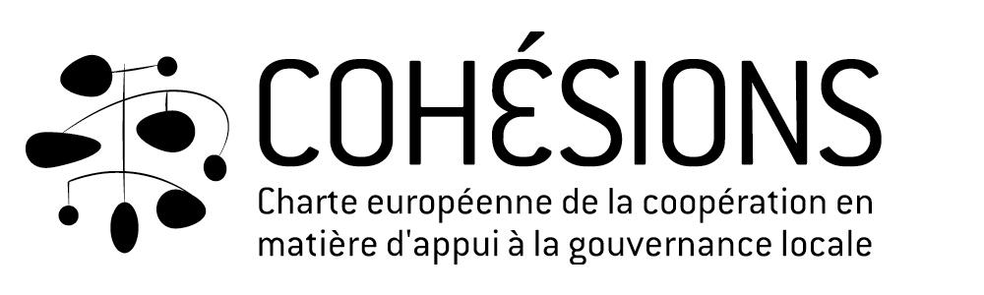

Formulaire d’adhésion

Le local est devenu un espace de référence pour les acteurs du développement du Nord et du Sud. La multiplicité des interventions sur l’espace local et des acteurs qui les portent constitue une grande richesse. Elle est également génératrice de complexité.

La Charte européenne de la coopération en matière d'appui à la gouvernance locale, conçue par l’ensemble des acteurs européens concernés, énonce des principes généraux et des axes d’intervention visant à une meilleure cohérence et complémentarité de leurs appuis.

Nous, acteurs du développement, nous associons à cette Charte pour exprimer notre volonté de contribuer à la coordination des appuis en matière de gouvernance locale. Nous nous engageons ainsi dans une démarche partenariale fondée sur des échanges qui contribueront à alimenter le débat sur le sujet.

S'engager ensemble dans la Charte c'est donner ensemble des réponses efficaces aux demandes de développement local.

Nous nous associons à la démarche de la Charte en signant cette déclaration.

Date :

Organisation (Nom, Type, Champ D’action):

Adresse :

Nom :

Prénom :

Email :

Comment avez-vous eu connaissance du site ? :

→ Vous pouvez envoyer ce formulaire une fois complété à l’adresse suivante: ivan.crouzel@diplomatie.gouv.fr

